



|  |  |
| --- | --- |
| **项目名称：** | **XX系统** |
| **报告题目：** | **设计报告** |
| **指导老师：** | **尹建伟** |
| **学 院：** | **计算机科学与技术学院** |
| **项目人员：** |  |

**修改历史**

|  |  |  |  |
| --- | --- | --- | --- |
| 日期 | 版本 | 作者 | 修改内容 |
| 2025.5.18 | 1.0 |  | 初稿 |
| 2021.5.20 | 2.0 |  | 终稿 |

目录

一、 简介 4

1.1目的 4

1.2 范围 4

1.2.1软件名称 4

1.2.2软件功能 4

1.2.3软件应用 4

二、 需求说明 5

2.1 功能需求描述 5

2.1.1 用户登录 5

2.1.2 主页健康数据展示 5

2.1.3 训练计划管理 5

2.1.4 食谱推荐 5

2.2 接口需求描述 6

2.3 性能需求描述 7

2.3.1 反应时间 7

2.3.2 容量与稳定性 7

2.3.3 服务器配置最低需求 7

2.3.4 数据处理能力 7

2.3.5 页面设计 7

2.4 安全需求描述 8

2.4.1 保密性 8

2.4.2 完整性 8

2.4.3 约束性 8

2.4.4 用户信息安全性 8

2.5 环境需求描述 9

2.5.1 操作系统 9

2.5.2 硬件要求 9

2.5.3 浏览器支持 9

2.5.4 网络要求 9

2.6可维护性需求描述 9

三、 系统体系结构图 11

四、 数据库设计 12

4.1 ER图 12

4.2 逻辑结构设计 12

五、 关键过程 13

5.1 用户登录过程 13

5.2 健康数据记录与展示过程 14

5.3 训练计划管理过程 14

5.4 食谱推荐过程 14

5.5 用户信息管理过程 15

六、 详细设计 17

6.1 接口及依赖关系 17

6.1.1外部接口 17

6.1.2界面间内部接口 17

七、 可靠性及安全性设计 17

7.1系统出错设计 17

7.1.1 出错信息 17

7.1.2补救措施 18

7.1.2.1 系统恢复 18

7.1.2.2 定时备份 18

7.1.2.3 系统维护设计 18

# 简介

## 1.1目的

## 本报告旨在详细说明FitSeek健康管理系统的设计思路、功能实现、系统架构及相关技术细节，为后续开发、维护和升级提供技术文档支持。

## 1.2 范围

健康管理系统的功能需求点、概要设计以及详细设计。

### 1.2.1软件名称

Fitseek

### 1.2.2软件功能

### FitSeek是一款以体重管理为核心，集健康数据记录、训练计划、食谱推荐和个人信息管理于一体的健康生活应用。

### 1.2.3软件应用

本软件适用于关注健康、希望科学管理体重和生活习惯的广大用户。

# 需求说明

## 2.1 功能需求描述

### 2.1.1 用户登录

用户通过登录页面输入账号信息，进入系统。

### 2.1.2 主页健康数据展示

在主页展示用户的体重、体脂等健康数据，并可进入详情页查看历史记录。

### 2.1.3 训练计划管理

用户可查看、制定和管理个人训练计划，支持训练详情查看。

### 2.1.4 食谱推荐

根据用户健康数据和目标，推荐科学的饮食食谱。

## 2.2 接口需求描述

接口描述如下表：

| ****模块**** | ****接口名称**** | ****请求方式**** | ****URL**** | ****请求参数**** | ****响应参数**** | ****权限要求**** | ****备注**** |
| --- | --- | --- | --- | --- | --- | --- | --- |
| ****用户认证**** | 用户注册 | POST | /api/auth/register | - tel（string，必填）：唯一手机号 - name（string，必填）：唯一用户名 - password（string，必填）：≥6 位密码 | - 成功（200）： { "code": 200, "success": true, "user": { "user_id": "...", ... } } - 失败（400）： { "code": 400, "message": "用户名或手机号已存在" } | 匿名可访问 | 用户名 / 手机号唯一约束，密码需加密存储 |
| ****用户认证**** | 用户登录 | POST | /api/auth/login | - type（int，必填）：0 = 手机号登录，1 = 用户名登录 - value（string，必填）：手机号 / 用户名 - password（string，必填）：密码 | - 成功（200）： { "code": 200, "success": true, "token": "...", "user": { ... } } - 失败（401）： { "code": 401, "message": "未注册/密码错误" } | 匿名可访问 | 登录后返回 JWT Token，有效期 7 天，需存储于请求头 |
| ****训练模块**** | 获取锻炼记录列表 | GET | /api/training/records | - page（可选，int）：页码，默认 1 - limit（可选，int）：每页记录数，默认 20 - type（可选，string）：锻炼类型筛选 | - 成功（200）： { "code": 0, "data": { "total": 25, "records": [...] } } - 失败（401）： { "code": 1001, "message": "未授权" } | 用户需认证 | 支持分页和类型筛选（cardio/strength 等），返回当前用户记录 |
| ****训练模块**** | 添加锻炼记录 | POST | /api/training/records | - workoutType（必填，string）：锻炼类型 - content（必填，string）：内容描述 - duration（必填，int）：时长（分钟） | - 成功（200）： { "code": 0, "data": { "id": 10, "typeName": "有氧", ... } } - 失败（400）： { "code": 1002, "errors": ["参数缺失"] } | 用户需认证 | 自动生成id和时间，typeName根据workoutType映射 |
| ****训练模块**** | 删除锻炼记录 | DELETE | /api/training/records/{id} | - id（必填，int）：记录 ID | - 成功（200）： { "code": 0, "message": "记录删除" } - 失败（404/403）： { "code": 1003/1004, "message": "记录不存在/无权删除" } | 用户需认证 | 仅允许删除当前用户的记录，需校验权限 |
| ****训练模块**** | 获取训练目标 | GET | /api/training/target | 无 | - 成功（200）： { "code": 0, "data": { "weeklyMinutes": 120 } } - 失败（401）： { "code": 1001, "message": "未授权" } | 用户需认证 | 返回当前用户的每周锻炼时长目标 |
| ****训练模块**** | 更新训练目标 | PUT | /api/training/target | - weeklyMinutes（必填，int）：每周时长目标（正整数） | - 成功（200）： { "code": 0, "message": "目标更新", "data": { ... } } - 失败（400）： { "code": 1002, "errors": ["参数非法"] } | 用户需认证 | 需校验weeklyMinutes为正整数，接口幂等性设计 |

## 2.3 性能需求描述

**2.3.1 响应时间**

用户操作响应时间≤0.5秒（单用户在线）。

**2.3.2 容量与稳定性**

支持100个用户并发访问，单表记录量≥1k条时查询性能不下降。

**2.3.3 服务器配置最低要求**

CPU Dual 2GHz, 内存 16G，硬盘5400转

**2.3.4 数据处理能力**

至少支持10000条用户的身高、体重数据，100个运动训练计划数据，30000条体重、体脂率记录，100000条运动、饮食的存储

**2.3.5 页面设计**

页面设计应简洁直观，布局合理，突出重点内容。操作简单，方便用户上手。

## 2.4 安全需求描述

​

**2.4.1 保密性**​

* 用于身份验证的用户名和密码应防止未经授权的用户访问系统​
* 应构建访问控制以防止合法用户非法使用系统资源​
* 在用户登录期间，应该防止SQL注入，密码强制破解和伪造会话入侵​

**2.4.2完整性​**

* 防止非法用户对数据进行无意和恶意的修改、插入、删除、防止数据丢失​
* 防止内部用户对数据进行无意和恶意的修改、插入、删除、防止数据丢失​
* 定期备份数据​

**2.4.3 约束性​**

* 对数据库加上一定的约束，对关键性操作如删除、修改进行限制，防止数据丢失，并对用户进行警示​
* 不同身份所拥有的权限不同，只可以进行自己权限里的操作​

**2.4.4 账户信息安全性**​

* 着重账户信息安全性设计，做到外界人员无法入侵到系统内部​
* 内部人员操作需要留下操作痕迹，使用权管理层可以定期或不定期地稽查系统

## 2.5 环境需求描述

### 2.5.1 操作系统

### 服务器端：Windows10+

### 移动端: Android 13+

### 2.5.2 硬件要求

推荐使用具有高性能和较大显示屏幕的设备，最少内存大小应至少为2GB，并确保拥有足够的存储空间来管理数据，建议不少于 32GB 存储容量。

### 2.5.3 浏览器支持

### Chrome, FireFox或新版Edge浏览器，支持ES6语法。​

### 2.5.4 网络要求

需要稳定的互联网连接才能确保程序正常运行。使用移动网络时，请注意控制流量。另外，在无法建立网络连接的情况下，该系统需要通过缓存数据实现离线功能。

## 2.6 可维护性需求描述

代码接口清晰，采用模块化开发。便于后续维护和功能扩展。

# 三、系统体系结构图

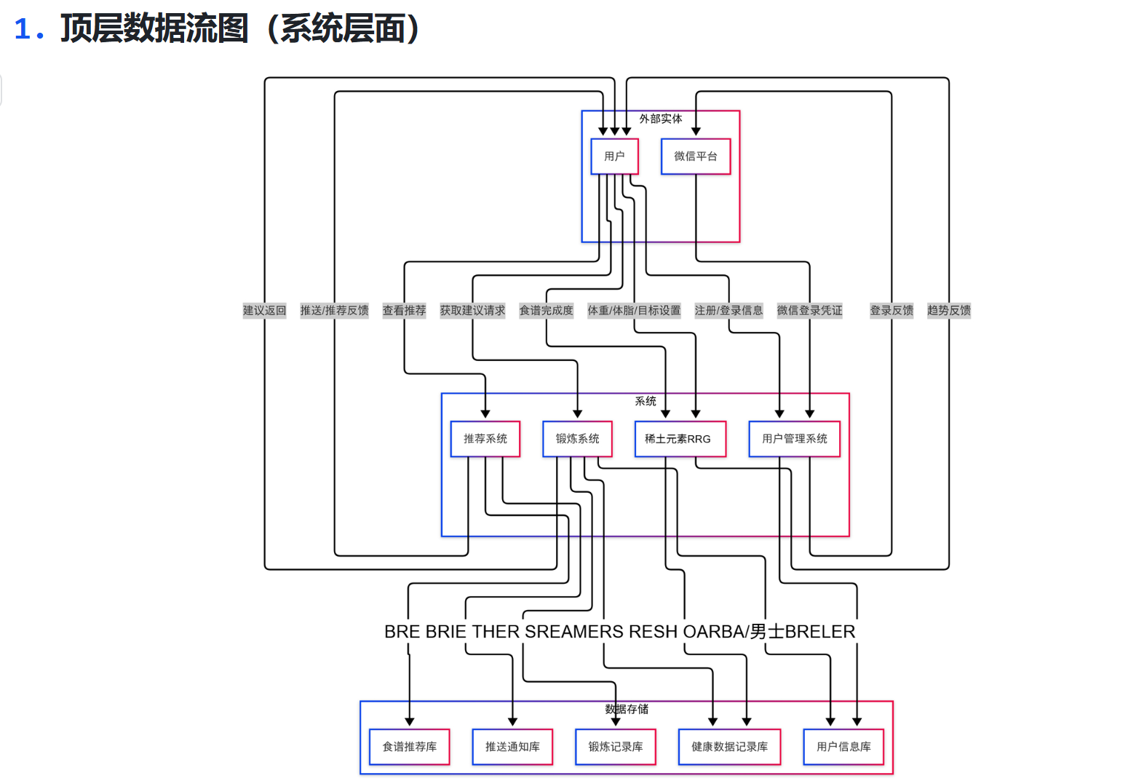

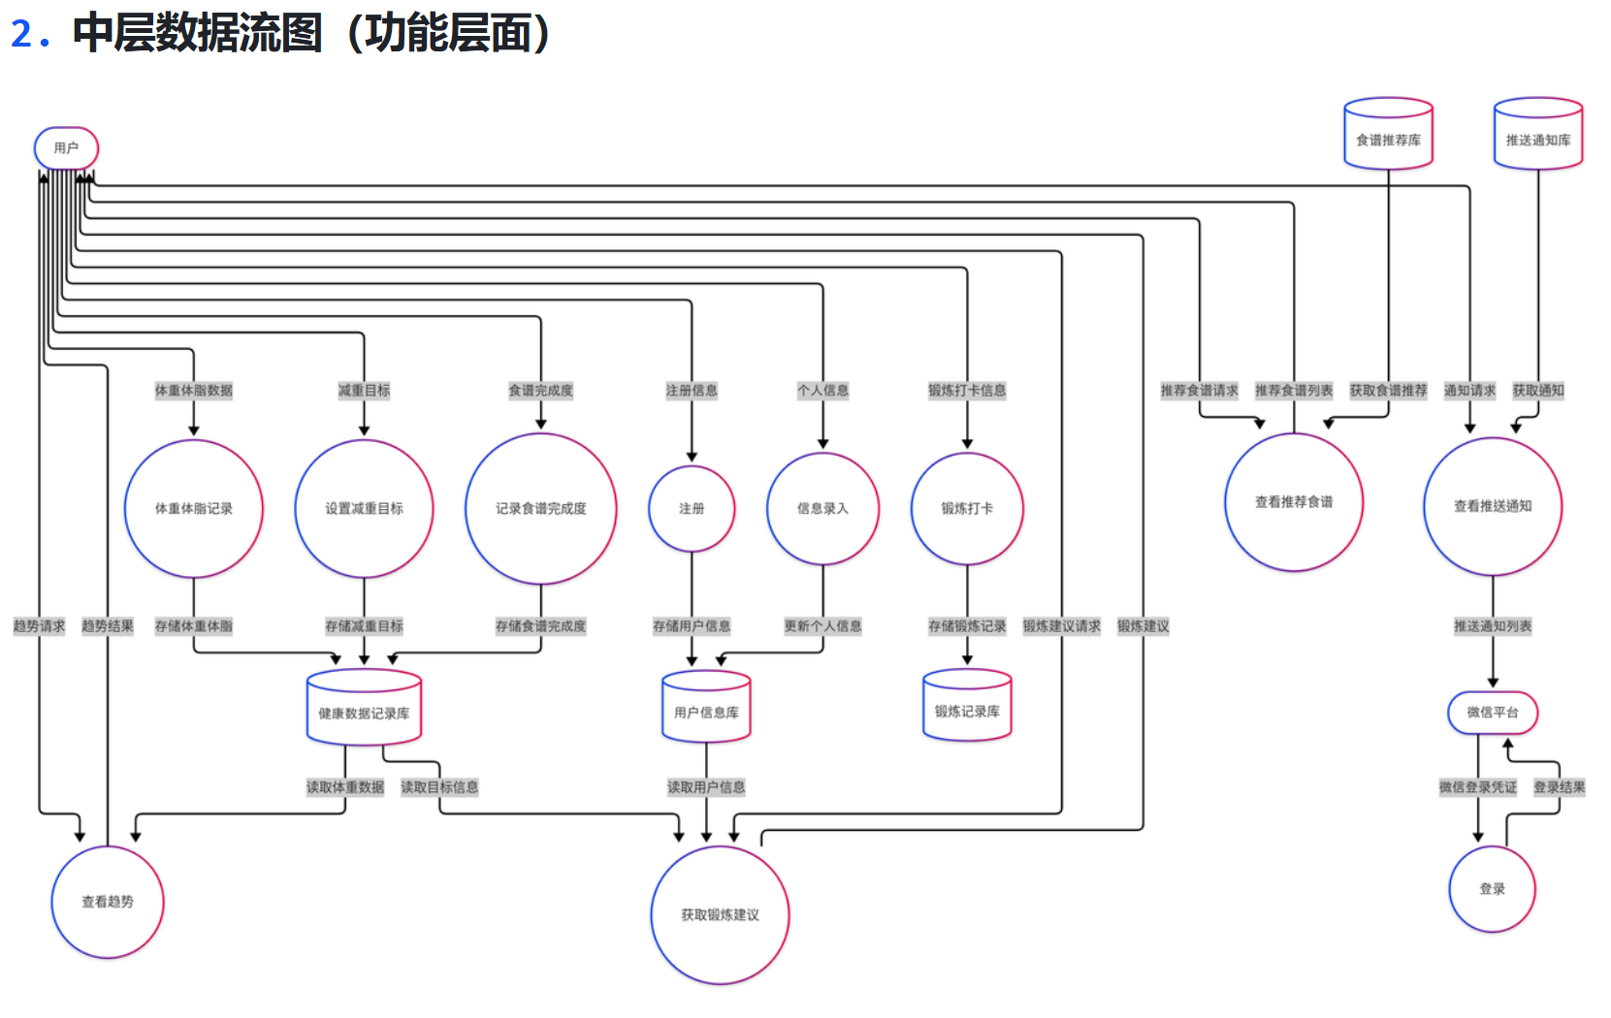**四、数据库设计**

## 4.1 ER图

## 

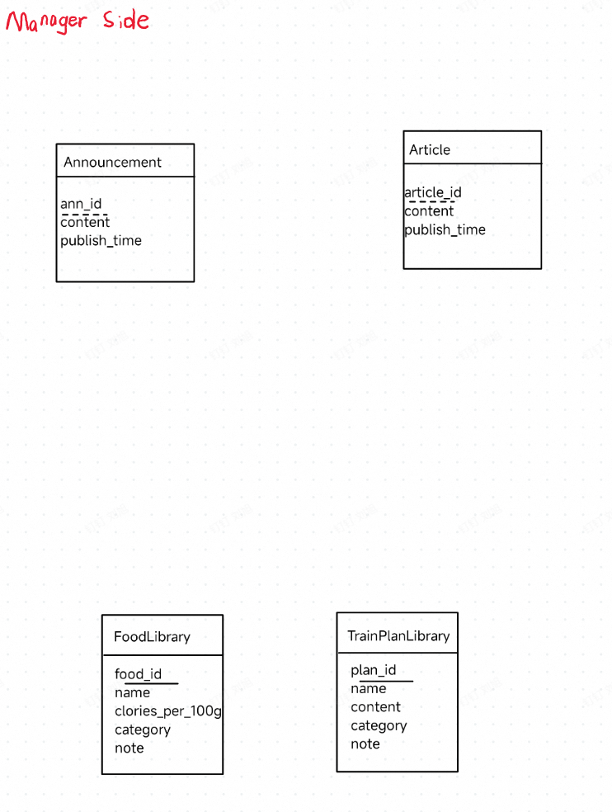

## 4.2 逻辑设计结构

### 4.2.1 **实体表设计**

#### **1. 用户信息表（UserProfile）**

| **字段名** | **数据类型** | **约束条件** | **说明** |
| --- | --- | --- | --- |
| user_id | INT | 主键，自增 | 用户唯一标识 |
| name | VARCHAR(50) | 非空 | 用户名 |
| password_hash | VARCHAR(128) | 非空 | 加密密码（使用 BCrypt 等算法存储） |
| tel | VARCHAR(20) | 唯一 | 手机号码 |
| type | VARCHAR(10) | 非空（默认 'user'） | 用户类型（user = 普通用户，manager = 管理员） |
| age | INT |  | 年龄 |
| gender | VARCHAR(10) |  | 性别 |
| height | DECIMAL(5,2) |  | 身高（单位：米，如 1.75） |
| weight_goal | DECIMAL(5,2) |  | 目标体重（单位：公斤） |

#### **2. 健康记录表（FitnessRecord）**

| **字段名** | **数据类型** | **约束条件** | **说明** |
| --- | --- | --- | --- |
| record_id | INT | 主键，自增 | 健康记录唯一标识 |
| user_id | INT | 外键（引用 UserProfile.user_id） | 用户 ID（关联用户信息表） |
| time | DATETIME | 非空 | 记录时间（如 2025-05-18 08:00） |
| value | DECIMAL(5,2) | 非空 | 健康数值（如体重 70.5kg、体脂率 22.3%） |
| note | VARCHAR(200) |  | 备注（如 “晨起空腹称重”） |

#### **3. 饮食记录表（DietRecord）**

| **字段名** | **数据类型** | **约束条件** | **说明** |
| --- | --- | --- | --- |
| record_id | INT | 主键，自增 | 饮食记录唯一标识 |
| user_id | INT | 外键（引用 UserProfile.user_id） | 用户 ID（关联用户信息表） |
| time | DATETIME | 非空 | 饮食时间（如 2025-05-18 12:30） |
| meal_type | VARCHAR(20) | 非空（早餐 / 午餐 / 晚餐 / 加餐） | 餐型分类 |
| food_name | VARCHAR(50) | 外键（引用 FoodLibrary.name） | 食物名称（关联食物库表） |
| calories | INT | 非空 | 摄入热量（单位：千卡，如 500 千卡） |
| note | VARCHAR(200) |  | 备注（如 “少油少盐烹饪”） |

#### **4. 训练记录表（TrainRecord）**

| **字段名** | **数据类型** | **约束条件** | **说明** |
| --- | --- | --- | --- |
| record_id | INT | 主键，自增 | 训练记录唯一标识 |
| user_id | INT | 外键（引用 UserProfile.user_id） | 用户 ID（关联用户信息表） |
| time | DATETIME | 非空 | 训练时间（如 2025-05-18 16:00） |
| train_type | VARCHAR(50) | 外键（引用 TrainPlanLibrary.name） | 训练类型（关联训练计划库表） |
| duration | INT | 非空 | 持续时间（单位：分钟，如 60 分钟） |
| content | VARCHAR(200) |  | 训练内容（如 “慢跑 3 公里”） |
| note | VARCHAR(200) |  | 备注（如 “配速 8 分钟 / 公里”） |

#### **5. 食物库表（FoodLibrary）（管理员维护）**

| **字段名** | **数据类型** | **约束条件** | **说明** |
| --- | --- | --- | --- |
| food_id | INT | 主键，自增 | 食物唯一标识 |
| name | VARCHAR(50) | 唯一，非空 | 食物名称（如 “鸡胸肉”“燕麦”） |
| calories_per_100g | INT | 非空 | 每 100 克热量（单位：千卡，如鸡胸肉 133 千卡 / 100g） |
| category | VARCHAR(20) | 非空（主食 / 蛋白质 / 蔬菜） | 食物类别 |
| note | VARCHAR(200) |  | 备注（如 “优质蛋白质来源”） |

#### **6. 训练计划库表（TrainPlanLibrary）（管理员维护）**

| **字段名** | **数据类型** | **约束条件** | **说明** |
| --- | --- | --- | --- |
| plan_id | INT | 主键，自增 | 训练计划唯一标识 |
| name | VARCHAR(50) | 唯一，非空 | 计划名称（如 “21 天减脂计划”“增肌力量训练计划”） |
| content | TEXT | 非空 | 计划详情（如每日训练动作及组数） |
| category | VARCHAR(20) | 非空（力量训练 / 有氧运动） | 计划类型 |
| note | VARCHAR(200) |  | 备注（如 “适合新手入门”） |

#### **7. 公告表（Announcement）（管理员发布）**

| **字段名** | **数据类型** | **约束条件** | **说明** |
| --- | --- | --- | --- |
| ann_id | INT | 主键，自增 | 公告唯一标识 |
| content | TEXT | 非空 | 公告内容（如系统升级通知） |
| publish_time | DATETIME | 非空，默认 CURRENT_TIMESTAMP | 发布时间（自动生成当前时间） |

#### **8. 文章表（Article）（管理员发布）**

| **字段名** | **数据类型** | **约束条件** | **说明** |
| --- | --- | --- | --- |
| article_id | INT | 主键，自增 | 文章唯一标识 |
| content | TEXT | 非空 | 文章内容（如《健康饮食指南》） |
| publish_time | DATETIME | 非空，默认 CURRENT_TIMESTAMP | 发布时间（自动生成当前时间） |
| category | VARCHAR(20) | 非空（饮食建议 / |  |

## 4.2.2 表关系图

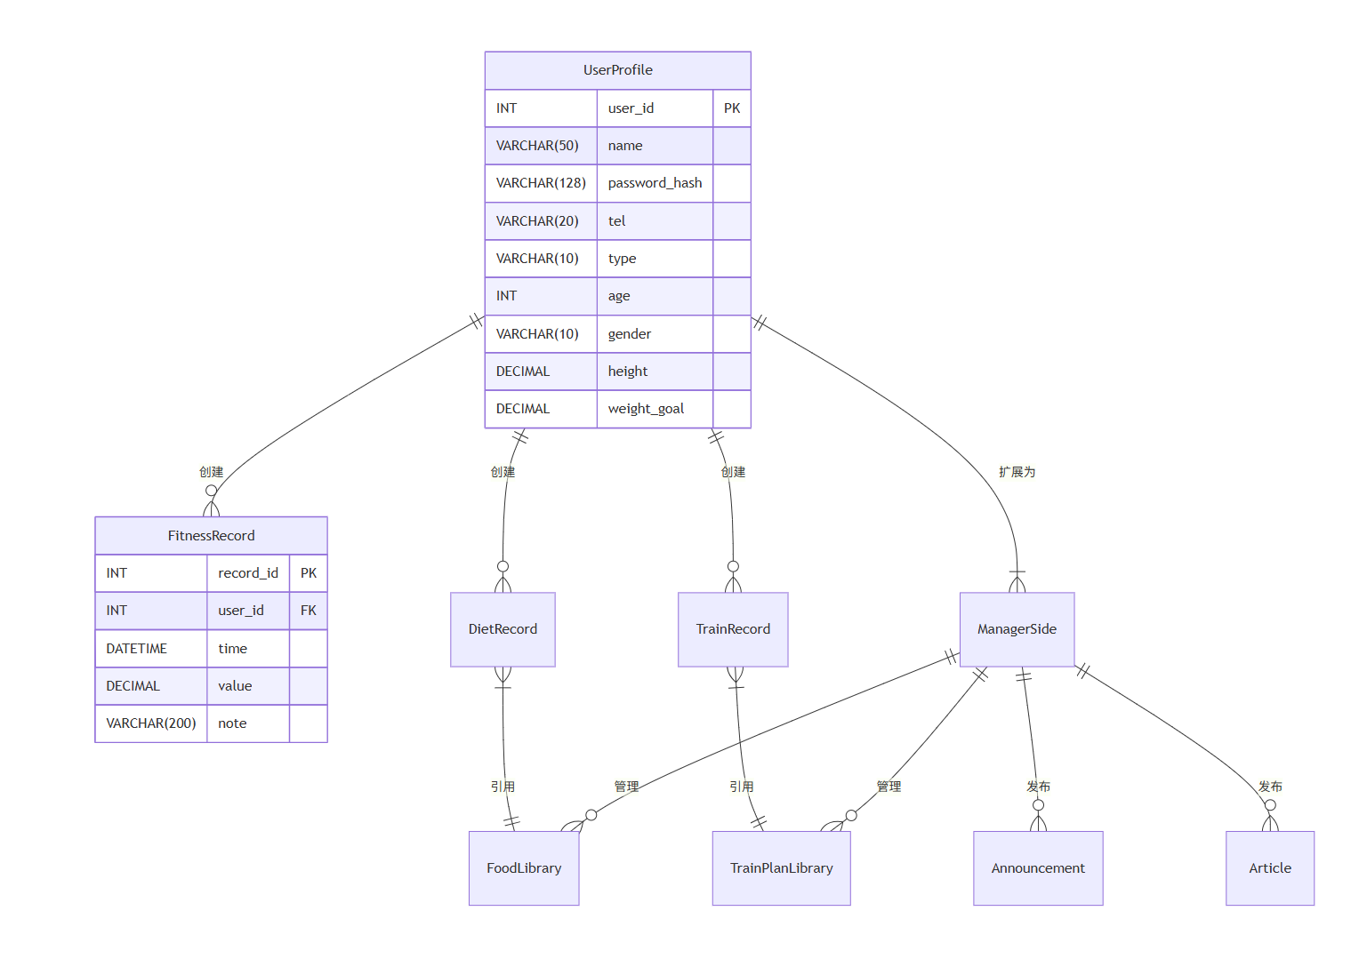

* + ****一对多关系****：如一个用户（UserProfile）对应多条健康记录（FitnessRecord）。
  + ****多对一关系****：如多条饮食记录（DietRecord）可引用同一食物（FoodLibrary）。
  + ****权限继承****：通过 UserProfile 的type字段区分普通用户与管理员，管理员拥有额外维护权限。

### **4.2.3 逻辑设计说明**

****1. 数据分层设计****：

* ****用户业务层****：包含用户信息（UserProfile）及其个人记录（FitnessRecord/DietRecord/TrainRecord）。
* ****基础数据层****：由管理员维护的食物库（FoodLibrary）、训练计划库（TrainPlanLibrary），避免用户重复录入数据。
* ****系统管理层****：公告（Announcement）和文章（Article）用于系统通知和健康知识传播。

1. ****外键约束规则****：

* 所有外键均设置ON DELETE RESTRICT（禁止级联删除），确保基础数据被引用时不可删除。
* 例如：若饮食记录（DietRecord）引用了某食物（FoodLibrary），则该食物在被删除前需先清空相关饮食记录。

1. ****权限控制逻辑****：

* 普通用户（type='user'）只能访问和操作自己的记录（通过user_id过滤）。
* 管理员（type='manager'）拥有以下权限：
* 增删改查食物库、训练计划库；
* 发布公告和文章；
* 查看所有用户数据（用于系统维护）。

1. ****数据完整性保障****：

* 关键数值字段（如calories、duration）设置非空约束，避免无效数据；
* 日期时间字段（time、publish_time）统一使用DATETIME类型，确保时间精度。

# 五、关键过程

## 5.1 用户登录过程

## 5.2 健康数据记录与展示过程

## 5.3 训练计划管理过程

## 5.4 食谱推荐过程

## 5.5 用户信息管理过程

# 六、设计详细

## 6.1 接口及依赖关系

**6.1.1 外部接口**

**6.1.2 界面间内部接口**

# 可靠性及安全性设计

**7.1 系统出错设计**

**7.1.1 出错信息**

如登录失败、数据加载异常等，系统友好提示用户。

**7.1.2 补救措施**

**7.1.2.1 系统恢复**

支持断点续传、自动重试。

**7.1.2.2 定时备份**

定期备份用户数据，防止丢失。

**7.1.2.3 系统维护设计**

提供后台管理和日志监控，便于系统维护。